洛阳市2009-2010学年第一学期期末考试
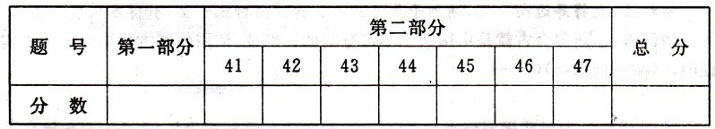
八年级历史试卷(闭卷)
第一部分选择题(本部分共40个小题．每小题1分，共40分。在每小题列出的4个选项中，只有一项是最符合题目要求的，请将正确答案的英文字母代号填入下表相应的空格内。)
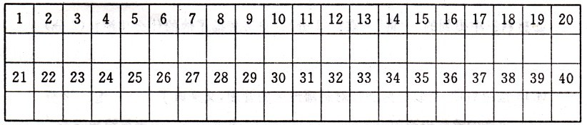
1．我国每年的“禁毒宣传教育月”从6月3日开始，联合国把每年的6月26 日定为
“国际禁毒日”。这些都是为了纪念哪一历史人物
A．林则徐 B．关天培 C．张之洞 D．郑成功
2．《南京条约》的条款中最能体现出鸦片战争爆发原因的是
A．割香港岛给英国
B．开放广州、厦门、福州、宁波、上海为通商口岸
C．赔款2100万元
D．英商进出口货物缴纳的税款，中国须同英国商定
3．中国近代史以鸦片战争为开端，主要是因为
A．这是中国与西方国家的第一次较量
B．中国长期闭关锁国的状况被打破
C．中国的社会性质发生了根本变化
D．民族矛盾取代了阶级矛盾
4．下列关于鸦片战争、第二次鸦片战争的说法正确的是①都是资本主义列强为打开
中国市场而发动的②都使中国丧失了领土和主权③都强迫中国签订了不平等条约
④两次战争的侵略者都有英国
A．①②③ B．①③④ C．①④ D．①②③④

5．近几年，圆明园遗址的保护问题成为全社会关注的焦点问题之一。当年，将这一号
称“万园之园”的皇家园林变成废墟的是
A．1840年 英国侵略者 B．1856年 英法联军
C．1860年 英法联军 D．1900年 八国联军
6．“多行不义必自毙”，1862年9月，洋枪队头目华尔被击毙于
A．南京 B．青浦 C．慈溪 D．上海
7．19世纪，清政府收复新疆的过程中，伊犁地区是通过哪种方式收复的
A．军事进攻 B．俄国自愿归还中国
C．外交谈判 D．军事手段支持下的外交斗争
8．北洋舰队是在下列哪次战役中全军覆没的
A．平壤战役 B．辽东半岛战役 C．黄海海战 D．威海卫战役
9．《马关条约>与《南京条约)的内容相比，最新的不同点是
A．割地的面积大 B．开放的通商口岸位置不同
C．赔款的数额大大增加 D．列强取得在中国投放资本的特权
10．下列战役属于义和团抗击八国联军的是
A．黄海海战 B．青浦大捷 C．慈溪战役 D．廊坊阻击战
11．1902年，北京城一茶馆里有四个汉人在聊天，张三说“我读过《申报》”，李四说“我
看过戊戌六君子赴法场”，王五说“我参加过义和团”，赵六说“我家住在东郊民
巷”。他们中说谎的是
A．张三 B．李四 C．王五 D．赵六
12．使中国完全沦为半殖民地半封建社会的条约是
A．《南京条约 B．《北京条约》 C．《马关条约》 D．《辛丑条约》
13．洋务派在中央的代表是
A．奕 B．曾国藩 C．李鸿章 D．张之洞
14．19世纪60年代，洋务派“师夷长技”的根本目的是
A．发展资本主义 B．镇压人民起义 C．自强、求富 D．维护清政府的统治
15．在中国近代化探索的过程中，力图通过改革在中国发展资本主义的是
A．洋务运动 B．戊戌变法 C．辛亥革命 D．新文化运动
16．揭开维新变法运动序幕的事件是
A．成立强学会 B．公车上书 C．颁布《定国是诏》 D．创办《万国公报》
17．近代化就是在经济上实现工业化，在政治上实现民主化的过程。那么，中国近代
史上在这两大领域的开启性事件是
A．洋务运动和辛亥革命 B．五四运动和戊戌变法
C．实业救国和辛亥革命 D．洋务运动和戊戌变法
18．江泽民指出，辛亥革命是20世纪中国历史上的第一次巨变，因为它
A．改变了中国半殖民地半封建的社会性质
B．揭开了中国新民主主义革命的序幕
C．推翻了中国两千多年的封建君主制度
D．中国人民从此翻身做了国家的主人
19．胡锦涛在"八荣八耻”中提到“以崇尚科学为荣，以愚昧无知为耻”。下列哪一事件
也提出过类似的主张
A．洋务运动 B．戊戌变法 C．辛亥革命 D．新文化运动
20．下列史实与右图人物有关的是①领导了五四运动②发起了新文
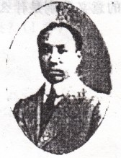
化运动③在上海建立了中国共产党早期组织④参加了中共一大
A．①②③④ B．①②④
C．①② D．①②③
21．1918年，新文化运动出现了新的变化，这里的“新”是指
A．改变了对东西方文化的看法
B．以进化论为指导思想
C．开始宣传介绍马克思主义
D．宣传资产阶级民主思想
22．将五四运动作为中国新民主主义革命的开端的最主要的依据是
A．青年学生发挥了先锋作用 B．无产阶级成为运动的主力
C．先进知识分子起了重要作用 D．提出了拒绝在对德和约上签字的主张
23．中共一大确定的党的中心任务是
A．推翻资产阶级政权 B．建立无产阶级专政
C．实现共产主义 D．领导工人运动
24．“开这个军官学校独一无二的希望，就是创造革命军，来挽救中国的危亡”。文中
这所学校的创办者是
A．蒋介石 B．李大钊 C．周恩来 D．孙中山
25．“打倒列强!打倒列强!除军阀，除军阀……国民革命成功，国民革命成功．齐欢
唱，齐欢唱!”这首军歌广为流传的历史时期是
A．辛亥革命时期B．北伐战争时期 C．抗日战争时期 D．解放战争时期
26．下列人物没有参加南昌起义的是
A．周恩来 B．朱德 C．贺龙 D．毛泽东
27．在“重走长征路”活动课中，学生再现历史场景时不应出现的是
A．四渡赤水 B．巧渡金沙江 C．飞夺泸定桥 D．会师井冈山
28．“红军不怕远征难，万水千山只等闲”。这一“远征”最后胜利结束的标志是
A．会师井冈 B．到达吴起镇 C．夺取遵义 D．会师会宁
29．西安事变的和平解决标志着
A．抗日民族统一战线正式建立 B．局部抗战的开始
C．抗日民族统一战线初步形成 D．全面抗战的开始
30．现在北京市西城区有两条街道的名字是以1937年7月在北平为国捐躯的两位将
领的名字命名的，他们是①吉星文②金振忠③佟麟阁④赵登禹
A．①② B．②③ C．①④ D．③④
31．抗日战争时期，敌后战场的战略总后方是
A．瑞金． B．重庆 C．昆明 D．延安
32．中国人民经过艰苦抗战，最终迫使日本无条件投降，这一期盼已久的日子是
1945年
A．8月15日 B．9月2日 C．9月9日 D．10月25
33．。1946年6月，全面内战爆发时，国民党军队首先进攻
．A．山东解放区 B．陕甘宁解放 C．中原解放N D．鄂豫皖解放区
34．揭开人民解放军战略反攻序幕的是
A．西北人民解放军转战陕北 B．刘邓大军挺进大别山
C．三大战役开始 D．渡江战役开始
35．解放战争中，奠定解放长江以南各省基础的战役是
A．辽沈战役 B．淮海战役 C．平津战役 D．渡江战役
36．1914——1918年，是中国民族工业发展的春天。导致这个”春天”出现的原因是
①海外华侨竞相回国投资近代企业②辛亥革命冲击了封建制度③北洋军阀的分
裂④帝国主义忙于战争，无暇东顾，暂时放松了对中国的侵略
A．①②③④ B．①③④ C．②④ D．①②④
37．下列现象与近代前期的社会生活有关，其中错误的一项是
A．张某在阅读《申报》时获知《辛丑条约》签订的消息，他悲愤万分
B．刘某乘坐火车，沿着中国自己设计、修建的第一条铁路干线到北京参加科举考试
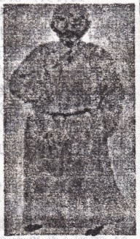
C．戊戌变法期间，李某在商务印书馆工作
D．王某的亲戚拍电报告诉他辛亥革命爆发了
38．右图人物写过一部系统介绍南洋、欧美各国历史地
理的书籍，他写这部书的目的是
A师夷长技以自强
B实业救国
C．师夷长技以制夷
D．物竞天择适者生存
39．“人不可有傲气，但不可无傲骨”。这旬名言的作者是
A鲁迅 B．郭沫若
C．聂耳 D．徐悲鸿
40．下列说法错误的是
A．文学巨匠鲁迅的代表作有《狂人日记》《孔已己》等
B．人民音乐家聂耳、冼星海的代表作分别是《义勇军进行曲》和《黄河大合唱》
C．为了适应抗战的需要，郭沫若刨作了历史剧《屈原)
D．赵树理的代表作是《小二黑结婚》和《太阳照在桑干河上》
第二部分非选择题（本部分共7小题。共60分）
41．(3分)列举抗战时期的三次战役：
①抗战以来的第一次大捷：
②抗战以来国民党取得的重大胜利：
③中国军队主动出击日军的最大规模战役：

42．(3分)列举20．世纪三十年代日军在中国发动的三次事变：

43． (8分)列举下列人物：
①写成《制碱》一书，发明“侯氏制碱法”的化学家是：
②我国自行设计、修建的第一条铁路干线的总工程师是：
③提出了“实业救国’的口号，被称为状元实业家的是：
④1894年9月，在黄海海战中为国捐躯的清军将领是：
⑤1931年以后，被中国共产党派到东北领导抗日游击队的是：
⑥在北伐战争中．率领独立团在湖南、湖北战场屡立战功的是：
⑦平津战役中接受和平改编，使北平免于战争破坏的国民党将领是：
⑧戊戌变法期间的启蒙思想家，译著了《天演论》的是：

44．(11分)阅读下列材料，结合所学知识，回答问题。
材料一：南京，中国历史文化名城，她亲眼见证了近代中国的兴衰荣辱。这年8月
一天，清政府的代表被迫来到停泊在南京江面的英国军舰上，在一份对中国来说极不平
的文件上无奈地签下名字．中四近代的百年耻辱从此开始。
材料二：这是时间意义上一个新年的开始．更是历史意又上一个新警的开始。在那个
元旦，“民国“取代了。帝国”，皇帝也永远成为写在史书上的历史名词。
材料三：永远的历吏警示 材料四：定格的历史一页
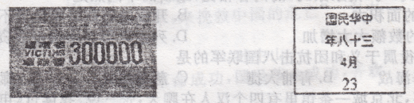
请回答；①材料一中。中国签订的极不平等的条约是在哪一年?(1分)这个条约破
坏了中国的哪些主权?(2分)

⑦材辩二中的“那个元旦”是哪年元旦？(1分)为什么说这是“历史意义上一个新年
的开始”?(2分)

⑦上述材料所呈现的历史事件中．有哪些改变了近代中国历史发展的走向，请把它们
选出来，并按材料序号写出这些事件的名称。(3分)

④看到材料三的图片·你最想对日本政府说的一句话是什么?(2分)

45．(12分)你所在的学校要举行党史知识竞赛，主持人提出了几个问题，请你回答：
①在党史上，南昌起义、秋收起义的历史意义是什么?(3分)

②1921——1945年，中国共产党分别召开了哪三次重要的会议?(3分)这三次会议
的意义分别是什么?(6分)

46．(10分)阅读下列材料．回答问题
材科一：新疆自古就是中国领土不可分割的一部分．汉代称“西域”．即“西部疆域”之意；清乾隆皇帝更名为“新疆”，取“故土新归”之意．
材料二：19世纪中期，一些西方对强对新疆虎视眈眈；现在．某些别有用心的国家把
新疆称为。东突厥斯坦”，妄图达列分裂新疆的目的。
材料三：大将筹边尚未还，湖湘子弟满天山。新栽杨柳三千里，引得春风度玉关。
请回答：①新疆自古就是中国领土不可分割的一部分。请用中国古代历史上的史实来
证明．(举一例即可)(2分)

②19世纪中期对我国新疆虎视眈眈的西方列强有哪些国家?(2分)1865年率军侵
入薪疆的是谁?(1分)

③材料三中提到的“大将”是谁?(1分)这首诗赞扬了他的什么功绩? (2分)

19世纪后期·清政府为加强对新疆地区的管理，又采取了什么措施?(2分)

47．(13分)每年国庆节期间，天安门广场南侧都耸立着孙中山的巨幅画像，2005年4
月，台湾国民党主席连战率团到大陆访问，第一站就到南京拜谒中山陵：请回答。
①1894年、1905年-孙中山先生建立的革命团体、革命政党分别是什么?(2分)

②1911年弓l发辛亥革命的一次成功的武装起义是什么?(2分)

③孙中山领导辛亥革命的指导思想是什么?(1分)请评价辛亥革命的历史作用。(3

④孙中山曾领导了与中国共产党的第一次合作，这次合作最大的成果是什么?
分)国共两党的第二次合作是在什么时期?(1分)又取得了怎样的成果?(1分)

⑤今天海峡两岸共同纪念孙中山先生的最重大的意义是什么?(2分)

